附件1
“双案并处”流程图
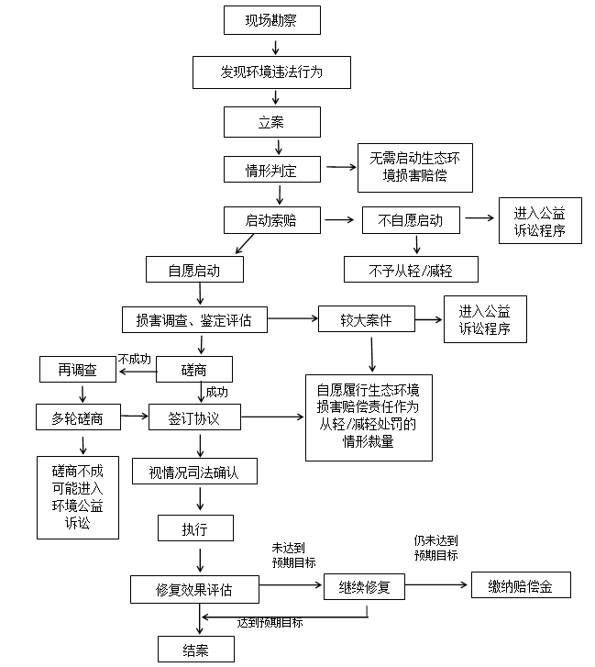

附件2
生态环境损害索赔文书示范文本

目 录

[1]索赔启动登记表
[2]生态环境损害赔偿调查报告
[3]索赔终止登记表
[4]生态环境损害赔偿磋商告知书
[5]生态环境损害赔偿协议
[6]司法确认申请书
[7]强制执行申请书
[8]生态环境损害赔偿结案报告

[1]索赔启动登记表
索赔启动登记表

案件来源 |  |  | 编号
案由
赔偿义务人 | 名称（姓名）
赔偿义务人 | 地址（住址）
赔偿义务人 | 统一社会信用代码  （公民身份证号码）
赔偿义务人 | 法定代表人  （负责人） |  | 职务
案情简介及  启动索赔理由 | 经办人： 年 月 日
机构负责人意见 | 签 名： 年 月 日
部门负责人意见 | 签 名： 年 月 日
备注

[2]生态环境损害赔偿调查情况登记表
生态环境损害调查情况登记表

案件 | 编号 |  | 线索来源
案件 | 索赔  启动时间 |  | 批准启动  索赔机关
调查经过 | 调查人员
调查经过 | 调查方式
调查经过 | 调查时间
调查经过 | 调查范围
赔偿义务人 | 名称
赔偿义务人 | 地址
赔偿义务人 | 统一社会  信用代码
赔偿义务人 | 法定代表人  （负责人）
违法行为 | 发生时间
违法行为 | 发生地点
违法行为 | 危害后果
违法行为 | 鉴定  评估情况
法律依据
处理建议 | 是否需要  索赔及理由
处理建议 | 开展磋商的建议
机构负责人意见 | 签 名： 年 月 日
部门负责人意见 | 签 名： 年 月 日
备注

[3]索赔终止登记表
索赔终止登记表

案件来源 |  |  | 原编号
案由
赔偿义务人 | 名称（姓名）
赔偿义务人 | 地址（住址）
赔偿义务人 | 统一社会信用代码  （公民身份证号码）
赔偿义务人 | 法定代表人  （负责人） |  | 职务
终止理由 | 经办人： 年 月 日
机构负责人意见 | 签 名： 年 月 日
部门负责人意见 | 签 名： 年 月 日
备注
[4]生态环境损害赔偿磋商告知书

生态环境损害索赔磋商告知书

告知人（赔偿权利人或其指定的部门、机构）：
被告知人（赔偿义务人）：
法定代表人/企业负责人：
统一社会信用代码（义务人是个人的，填身份证号）：
地址:
一、生态环境损害赔偿事由

二、生态环境损害调查情况（含调查结论、鉴定评估意见、专家评估意见。对于生态环境损害可以修复的，应明确可以修复的区城范围和要求）
三、磋商小组人员组成：
（一）赔偿权利人或其指定的部门或机构:
（二）受邀参与磋商的单位或部门：
四、磋商会议时间和地点：
五、其他事项：

牡丹江市生态环境局
年 月 日
牡丹江市生态环境局
送 达 回 证

送达文书名称及文号 | 《生态环境损害赔偿磋商告知书》  （文号）
受送达人名称或姓名
送 达 地 点
送 达 方 式
收件人签字（或盖章）  及收件日期 | （与受送达人的关系： ）  年 月 日
送达人（两人签字）
送达机关盖章 | 年 月 日
备 注 | 送达方式为直接送达的，应由受送达人签收，被送达人不在时可由其他有关人员代签收，但应注明与受送达人的关系；受送达人拒绝签收的，行政执法人员可作留置送达，但应在备注栏注明情况，并邀请有关证明人签字证明；委托送达的案件应注明；邮寄送达的，应用挂号信，并作登记和索要回执；公告送达时应登记公告时间和公告范围、形式及载体，并将公告载体作附件存档。
[5]生态环境损害赔偿协议

生态环境损害赔偿协议
（封 面）

赔偿权利人或其指定的部门、机构：

赔偿义务人：

签订时间：
签订地点：

赔偿权利人或其指定的部门、机构:
赔偿义务人：
(多个赔偿义务人的逐一列出)

一、生态环境损害事实、相关证据和法律依据
(一)事实情况

(二)相关证据

(三)相关法律依据及规定

二、生态环境损害责任认定

三、生态环境损害责任承担、履行方式和期限(包括生态环境修复费用的具体内容、构成依据以及费用负担等内容。对于生态环境损害可以修复的案件，赔偿义务人应当按照“谁损害、谁承担修复责任”的原则对生态环境进行修复;对生态环境损害无法修复的案件，赔偿义务人纳赔偿金。)

四、其他约定

牡丹江市生态环境局(盖章) 赔偿义务人(盖章)

法定代表人(签字) 法定代表人(签字)
[6]司法确认申请书

司法确认申请书
（确认赔偿协议效力）

申请人(赔偿权利人或其指定的部门、机构)：
统一社会信用代码:
法定代表人：
地址(联系方式):
委托诉讼代理人：
申请人(赔偿义务人)：
统一社会信用代码:
法定代表人(负责人)：
地址(联系方式)：
委托诉讼代理人：

(赔偿义务人是自然人的按如下填写)
申请人(赔偿义务人)：
身份证号码：
工作单位或职业:
住址(联系方式)：

委托诉讼代理人：

请求事项：
确认申请人××与××于 年 月 日达成的××生态环境损害赔偿协议有效。
事实和理由：
年 月 日，申请人×××与×××经磋商，达成了如下协议：......
（写明赔偿协议内容）。

申请人根据《生态环境损害赔偿制度改革方案》和......（各地方赔偿权利人发布的实施方案、办法等）的规定，为实现受损生态环境的修复和赔偿自愿达成协议，没有恶意串通、规避法律的行为。
此致
××人民法院

附:赔偿协议及证明等材料

牡丹江市生态环境局
年 月 日
[7]强制执行申请书

强制执行申请书
（经司法确认的赔偿协议）

申请人名称：
地址（联系方式）:
法定代表人：
委托代理人（姓名、工作单位及职务）：
联系方式：
被申请人名称或姓名：
地址（联系方式）：
法定代表人（负责人）：
对（××生态环境损害赔偿）一案，我单位 年 月 日，开展生态环境损害调查，查明事实××××。 年 月 日，我单位通知赔偿义务人进行磋商。
年 月 日至 年 月 日经过××次磋商，双方协商一致达成××赔偿协议，并于 年 月 日向××人民法院申请司法确认。××人民法院予以司法确认（司法确认文书号××）。赔偿义务人××在司法确认的赔偿协议规定期限内未按照协议要求赔偿（开展修复）。由于赔偿义务人××一直未按照协议履行赔偿（修复）义务，因此申请法院强制执行已生效的××号司法确认调解协议。
此致
××人民法院

附:司法确认赔偿协议

牡丹江市生态环境局
年 月 日

[8]生态环境损害赔偿结案登记表
生态环境损害结案登记表

案件来源 |  |  | 编号
赔偿义务人 | 名称（姓名）
赔偿义务人 | 地址（住址）
赔偿义务人 | 统一社会信用代码  （公民身份证号码）
赔偿义务人 | 法定代表人  （负责人） |  | 职务
赔偿义务人 | 法定代表人  （负责人） |  | 电话
案由
案情摘要

调查情况 | 经办人： 年 月 日
结案理由
机构负责人  意见 | 签名： 年 月 日
部门负责人  意见 | 签名： 年 月 日
备注

